
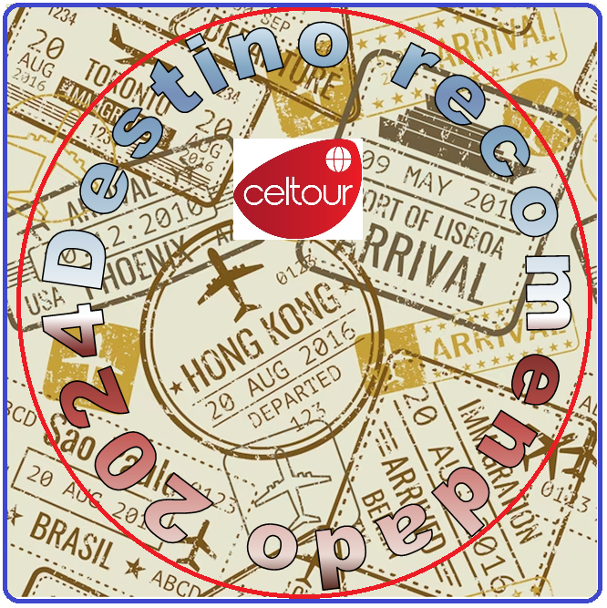
JAPÓN MARAVILLOSO
10 dias / 9 noches
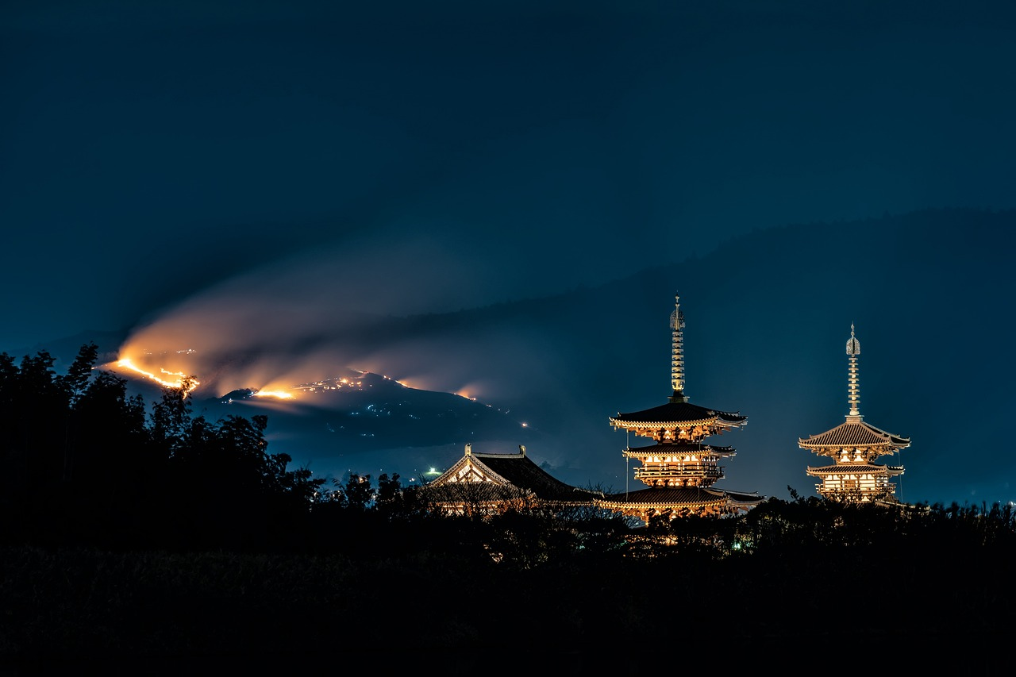
Salidas garantizadas en español desde 2 personas:
Salidas:
Abril 01 de 2025 a Marzo 31 de 2026
Salidas 2025
Abril: 01, 02, 03, 04*, 08*, 09, 11, 15, 16, 18, 22, 23, 25, 29, 30
Mayo: 01, 02, 06, 07, 09, 13, 14, 16, 20, 21, 23, 27, 28, 30
Junio: 03, 04, 10, 11, 17, 18, 19, 24, 25
Julio: 01, 02, 04, 08, 09, 11, 15, 16, 17, 18, 22, 23, 25, 29, 30, 31
Agosto: 01, 05, 06, 07, 12, 13, 14, 15, 19, 20, 21, 26, 27, 29
Septiembre: 02, 03, 04, 09, 10, 11, 12, 16, 17, 19, 23, 24, 26, 30
Octubre: 01, 03@, 07@, 08@, 09, 10@, 14, 15, 17, 21, 22, 24, 28, 29, 31
Noviembre: 04, 05, 11, 12, 13, 18, 19, 25, 26
Diciembre: 09, 16, 23, 30
SALIDAS 2026
Enero: 06, 13, 20, 27
Febrero: 03, 10, 17, 24
Marzo: 03, 04, 06, 10*, 11*, 12, 13, 17, 18, 19, 20, 24, 25, 26, 27, 31
@Salidas Colores Otoñales
*Salidas Cerezos en Flor
Temporada Extra
Descubrir Japon y su filosofía de vida hace que este recorrido sea especialmente ajustado a quienes quieren combinar grandes urbes como Tokyo y Osaka pero no dejando pasar pequeñas ciudades como Takayama y dormir a los pies del monte Fuji son ya de por si una invitación a sumergirnos en este bello destino

Día 01: OSAKA *Vuelo No incluido*
Llegada al Aeropuerto Internacional de Osaka/Kansai o al nacional en Itami (horario entre las 07:00 y las 19:00 hrs otros horarios se da el traslado en privado con suplemento extra). Después del trámite de inmigración y aduana, recepción por asistente de habla española. Traslado al hotel en servicio regular con asistente. Llegada al hotel y resto del día libre para sus actividades personales. El check-in en el hotel de Osaka es a partir de las 15h00. Alojamiento.

Día 02: OSAKA – NARA – KYOTO
Desayuno en el hotel. Reunión en el lobby y comienza la visita de la ciudad, con guía de habla española, para visitar el Castillo de Osaka (*). Después de la visita, salida hacia Nara para conocer el Templo Todaiji con su enorme imagen de Buda (*) y el Parque de los Ciervos Sagrados. Almuerzo en un restaurante local. Por la tarde, salida hacia Kyoto. En el camino, visita del Santuario Shintoísta de Fushimi Inari. Después de la visita, traslado a su hotel. Alojamiento en el hotel en Kyoto.

Día 03: KYOTO
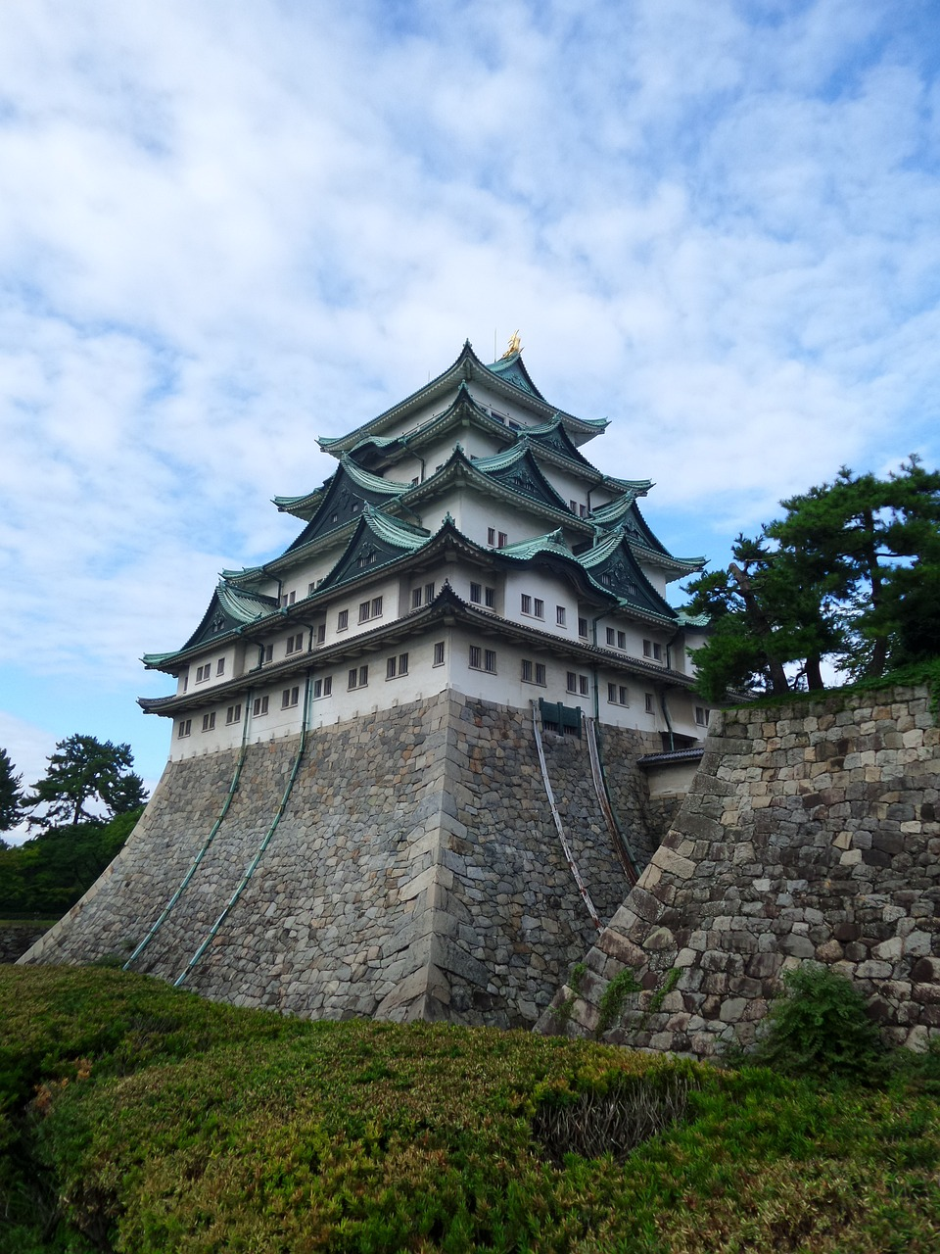
Desayuno. Reunión en el lobby y comienza la visita de la antigua capital Kyoto con guía de habla española para conocer el Castillo de Nijo(*), el Templo Kinkakuji (Pabellón Dorado) (*) y el Santuario Shintoísta de Heian(sin entrada al jardín). Almuerzo en un restaurante. El tour termina en el restaurante después del almuerzo, y el regreso al hotel es por su cuenta. Tarde libre para seguir recorriendo esta ciudad donde existen mas de 70 parques publicos. Alojamiento.

Dia 04: KYOTO
Desayuno en el hotel. Día libre para sus actividades personales. Se ofrece la posibilidad de una excursión Opcional a Hiroshima Y Miyajima con almuerzo. Traslado a la estación de Kyoto a pie. Salida en tren bala (shinkansen) de JR “Nozomi”, clase turista. Llegada a Hiroshima y comienza la visita para conocer el Parque Conmemorativo de la Paz y su museo(*) y la Cúpula de la Bomba Atómica en Hiroshima y el Santuario Shintoísta de Itsukushima(*) en Miyajima. Almuerzo en un restaurante. Después de la visita, regreso a la estación de Hiroshima. Salida hacia Kyoto en tren bala (shinkansen) de JR “Nozomi”, clase turista. Llegada a Kyoto y el tour termina en la estación de Kyoto. Traslado a su hotel por su cuenta. Alojamiento en el hotel en Kyoto.

Día 05: NAGOYA–MAGOME–TSUMAGO–TAKAYAMA 
*** Sus maletas se transportarán directamente al hotel en Tokyo. Por favor preparen equipaje de mano para 2 noches ***
Desayuno. Reunión en el lobby y traslado a la estación en transporte público. Salida hacia Nagoya en tren bala (shinkansen) de JR “Nozomi”. Llegada y visita de los pueblos de posta, Magome y Tsumago, en la antigua carretera Nakasendo. Daremos un paseo en Magome. Salida hacia Tsumago donde visitaremos “Waki Honjin” (Antigua Hospedería de los Samurais)(*). Tiempo libre para el almuerzo (NO incluido). En la tarde salida de Tsumago hacia Takayama por carretera. Llegada a Takayama donde comienza la visita de la ciudad para conocer la calle de Kamisannomachi. Después de la visita, traslado a su hotel. Cena y alojamiento

Día 06: TAKAYAMA – SHIRAKAWAGO – NAGOYA – HAKONE
Desayuno. Reunión en el lobby y salida hacia Shirakawago con guía de habla española. Llegada a Shirakawago y comienza la visita del pueblo (declarado Patrimonio de la Humanidad por la UNESCO), para conocer una de las casas tradicionales de “Gassho-zukuri” (*). Después de la visita, traslado a la estación de Nagoya. Almuerzo en un restaurante. Salida de Nagoya hacia Odawara en tren bala (shinkansen) de JR. Llegada a Odawara y traslado traslado a su hotel o ryokan (según la categoría elegida). Cena y alojamiento

Día 07 HAKONE- TOKYO
Desayuno. Reunión en el lobby y comienza la excursión del Parque Nacional de Hakone con guía de habla española para conocer el Lago Ashi en mini-crucero(*) y el teleférico (*). Almuerzo en un restaurante local. Después de la visita, continuaremos viaje hacia la ciudad de Tokyo, llegada y realizaremos la visita a la Torre de Tokyo, una estructura similiar a la de la Torre Eiffel de Paris, y la cual ofrece unas vistas impresionantes de la ciudad, llegada al hotel. Alojamiento
*Nota: Dependiendo de las condiciones climatológicas, las visitas pueden ser sustituidas por otras como museos y/o templos. Respecto a la vista panorámica del Monte Fuji también dependerá de la meteorología. Es muy difícil ver el Monte Fuji en cualquier época del año y sobre todo en verano porque suele estar nebuloso.
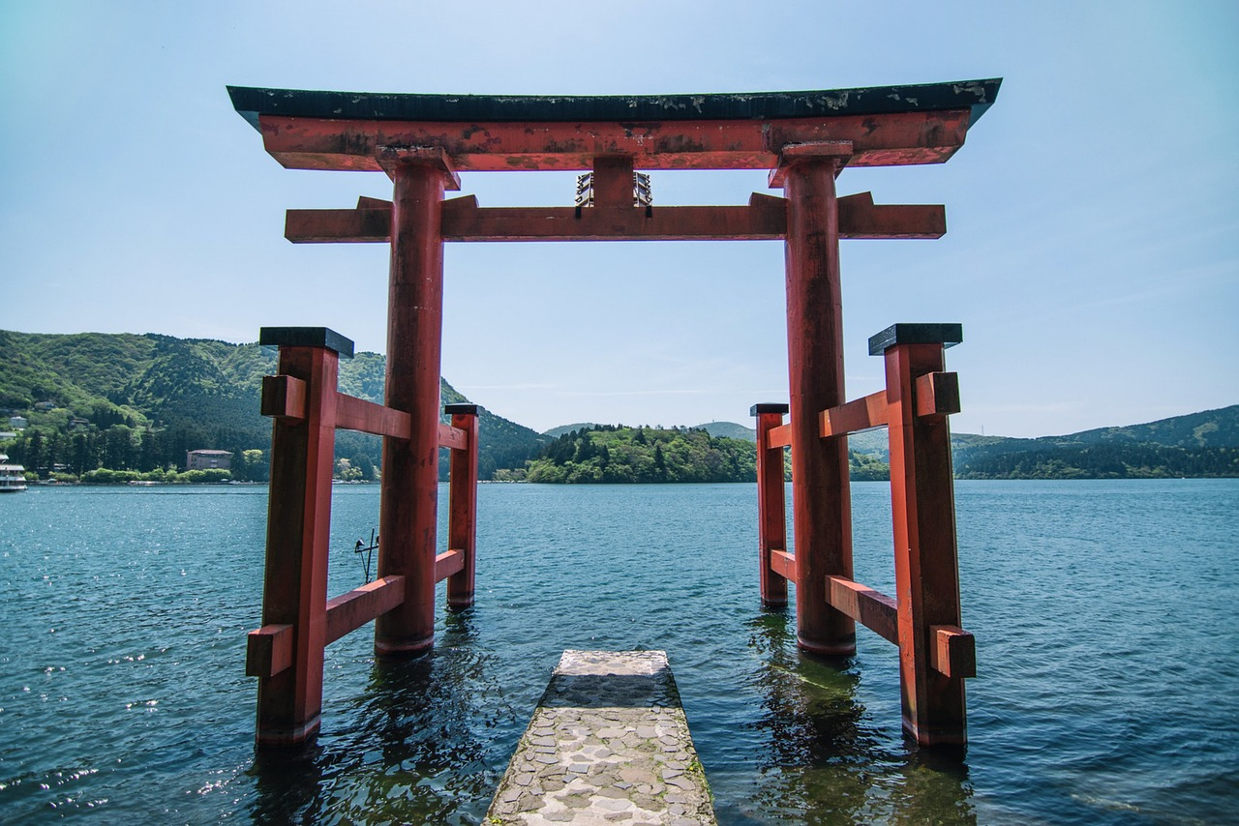
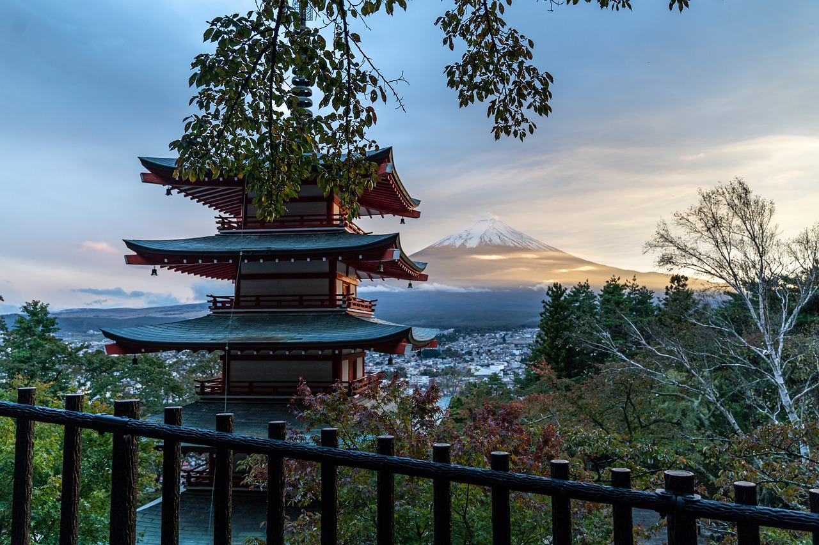
Día 08: TOKYO
Desayuno. Reunión en el lobby y comienza la visita de Tokyo con guía de habla española para conocer el Santuario Shintoísta de Meiji, el Templo Asakusa Kannon con su arcada comercial de Nakamise y el barrio Ginza(*). Almuerzo en un restaurante local. Después de las visitas regreso al hotel por su cuenta. Tarde libre para seguir difrutando de la zona comercial. Alojamiento.

Día 09: TOKYO
Desayuno. Día libre para seguir descubriendo la ciudad por su cuenta, visitar alguno de sus barrios temáticos es una buena idea, o bien una excursion opcional al parque Nacional de Nikko. Alojamiento.

Día 10: TOKYO –SALIDA *Vuelo No incluido
Desayuno. Reunión en el lobby y traslado al Aeropuerto Internacional de Narita (o Haneda) en servicio regular con asistente de habla española. (Servicio sujeto a los horarios del Shuttle bus 07:20/21:30 hrs, en caso de servicio fuera de este horario; el traslado será por cuenta de los pasajeros o pagar suplemento servicio privado).
FIN DE NUESTROS SERVICIOS.
PRECIOS POR PERSONA:
PORCION TERRESTRE:
TEMPORADA A TEMPORADA B TEMPORADA C
HOTELES CATEGORIA TURISTA:
En base habitacion doble USD 4.384.00 USD. 4.579.00 USD. 4.766.00
Supl. Individual USD. 1.125.00 USD. 1.182.00 USD. 1.240.00
Suplemento Cerezos o especiales(salidas marcadas con * o @) USD. 206.00
Temporada Extra : USD. 308.00

HOTELES CATEGORIA PRIMERA:
En base habitacion doble USD 4.765.00 USD.4.955.00 USD. 5.146.00
Supl. Individual USD.1.688.00 USD.1.899.00 USD. 1.799.00
Suplemento Cerezos o especiales(salidas marcadas con * o @) USD. 206.00
Temporada Extra : USD. 410.00

HOTELES CATEGORIA PRIMERA SUPERIOR:
En base habitacion doble USD 6.074.00 USD. 6.269.00 USD. 6.459.00
Supl. Individual USD.2.441.00 USD. 2.642.00 USD. 2.999.00
Suplemento Cerezos o especiales(salidas marcadas con * o @) USD. 206.00
Temporada Extra : USD. 410.00
+2% gastos bancarios

LOS PRECIOS INCLUYEN:
- 9 noches de alojamiento en los hoteles indicados en régimen de alojamiento y desayuno en habitaciones twin estándar (Con medidas exactas según la categoría elegida desde 20 mts a los 42 mts según categoría elegida).
- 5 almuerzos y 2 cenas (Bebidas no incluidas).
- Traslados en servicio regular indicados en el itinerario con asistencia en el aeropuerto y con transporte en el Airport Service (sin asistencia), solo se incluye manejo de una maleta por persona (maletas adicionales tendrán cobro extra pago directo)ver información importante de este servicio más abajo.
- Traslados en tren Bala (Nozomi) clase turista para los trayectos Kyoto/ Nagoya/Odawara.
- Visitas en Bus, Minibús, coche privado, taxi o servicio publico dependiendo el número de participantes (máximo participantes 32).
- Guía/asistente de lengua española durante todo el circuito, excepto el trayecto de tren bala

- Tarjeta básica de viaje con amparo de gastos de interrupción y/o anulación (aplican condiciones de producto) menores de 74 años.

INFORMACION IMPORTANTE:
Nota: Dependiendo de las condiciones climatológicas, la visita panorámica del Monte Fuji, el mini-crucero y la subida al teleférico pueden ser sustituidos por otras excursiones.
Las salidas mencionadas como Cerezos en Flor o Colores Otoñales estan relacionadas con un fenómeno natural no se garantiza al 100% la coincidencia del fenómeno en la salida elegida

.1 El traslado en Kyoto:
MK Skygate Shuttle servicio compartido de traslado al Aeropuerto de Kansai (KIX) en Osaka, pueden existir paradas extras en otros hoteles desde el aeropuerto.
Del aeropuerto de Itami o al Kansai existe tambien dependiendo del horario del vuelo el shuttle bus al hotel. El asistente ayudará a los pasajeros a tomar un autobús desde Itami o el tren express Haruka con desde el aeropuerto de Kansai sin acompañamiento.

.2 El traslados en Tokyo:
Airport Limousine Bus es un servicio compartido de autobús con destino a los hoteles en Tokio centro podrán tener paradas adicionales antes de llegar al aeropuerto.
Según los horarios de vuelo, los pasajeros tomarán un autobús o Tren desde la estación central de trenes sin ser acompañados. En caso de que no haya autobús para TCAT o la Estación de Tokio, los pasajeros tomarán un tren (Narita Express o Tokyo Skyliner)

LOS PRECIOS NO INCLUYEN:
- Tiquetes aéreos internacionales, sus impuestos y tasas
- Propinas para guías, chofer y maleteros.
- Visados
- Transporte de equipaje durante las rutas en tren (pago directo)
- Gastos personales y de documentación
- Suplemento por traslados nocturnos o a otros aeropuertos
- Bebidas con las comidas
- Visitas mencionadas como opcionales
- En general ningun servicio que no este claramente descrito en el itinerario

HOTELES PREVISTOS O SIMILARES
Ciudad | Cat. Turista Sup | Cat. Primera | Cat. Primera Sup
Osaka | Miyako City Osaka Hommachi (23mts)/ osaka Shinmachi (25mts)/ /Monterey Osaka (24mts) | Ana Crowne Plaza – SUP (31mts)/ Citadines Namba Osaka DLX  (27-31mts) | Ana Crowne Plaza- DLX (39-45mts)/Citadines Namba Osaka Premium(36-38mts)
Kyoto | Miyako Kyoto Hachijo(21-26mts)/ Keihan Kyoto Grande (23mts) | Gran Kyoto (30mts)/ The hotel Higashiyama (27mts)/ Kyoto Tokyu hotel-SUp (28mts)/ Nikko Princess (36mts) | Gran Via-DLX(34mts)/ The Hotel Higashiyama EXE (35-43mts)/ Kyoto Tokyu hotel-DLX(41-50mts)/ Nikko Princess EXE(36-38mts)
Takayama | Takayama Green hotel (Tenryo-Kaku28mts)/ Tokyu Stay Hida Takayama(23mts) | Takayama Green hotel (ORin-Kaku33mts)/ Associa Takayama Resort(35mts) | Takayama Green hotel (ORin-Kaku 48mts)/ Associa Takayama Resort DLX(46mts)
Hakone | Yumoto Fujiya (23mts)/ Hakone H- Moderate (34mts)/ Sengokuhara Prince (28mts)/ Hakone Yutowa (30mts)/ Hakone Tenseien (22mts) | Yumoto Fujiya*(48mts)/  Hakone -SUP (38mts)/ Sengokuhara Prince (50mts)/ hotel de yama (30mts)/ The Prince Ashinoko (38mts) | Tenyu* / Ryuguden*/ Mori No Kaze Sengokuhara*
Tokyo | Toshi Center hotel (23-27mts)/ Monterrey Akasaka(21mts)/ Tokyu Stay Shinjuku East-Side (23-25mts)/ Shinagawa Prince hotel (21mts) | New Otani Garden Tower STD(27mts)/ Tokyo Dome hotel (33mts) | New Otani Garden Tower DLX(50 mts)/  Tokyo Dome hotel EXE (51-66mts)
*hoteles o Ryokans que proporcionan <habitaciones japonesas>
Aun cuando la categorización depende de la categoría del hotel también de los metros de cada habitacion, antes de decidir cual eligen vean los metros de cada hotel (no se aceptan reclamaciones en situ respecto al tamaño de las habitaciones)
La elección de los hoteles según categoría la hace el operador local según la salida y pueden ser los previstos o similares

*NOTAS IMPORTANTES*
(1) En la categoría Turista Sup, la cama de matrimonio no está disponible. Como la cama de matrimonio no es común en Japón, la mayoría de los hoteles de categoría estándar no dispone de ese tipo de habitación. Por lo tanto, la categoría estándar no se recomienda para los clientes de luna de miel.
Los pasajeros pueden solicitar cama de matrimonio en Kyoto y Tokyo en las otras categorías, aunque no lo podemos garantizar ya que depende de la disponibilidad de cada hotel.
(2) La habitación de uso individual puede ser más pequeña que twin.
(3) La habitación triple se puede solicitar y en caso de conseguirse será una hab. Twin estandar con una cama extra. La tercera cama puede ser más pequeña que las dos principales o puede ser sofá cama y pueden ser bastante estrechas. No recomendamos habitaciones triples para adultos.
La habitación triple no se garantiza hasta recibir confirmación por parte de los hoteles.

NOTAS GENERALES A TENER EN CUENTA:
** Estos precios no aplican en época de ferias, congresos y eventos y son totalmente estimativos ya que están sujetos a variación de las monedas locales**

VISAS REQUERIDAS:
Para los ciudadanos Colombianos se necesitan visado de Japon
Solicite nuestra asesoría con estos tramites
VACUNA DE LA FIEBRE AMARILLA (recomendación)
PASAPORTE CON VALIDEZ SUPERIOR A UN AÑO

REQUISITOS SANITARIOS:
SERA RESPONSABILIDAD DEL VIAJERO Y SU AGENCIA DE VIAJES CUMPLIMENTAR TODOS LOS REQUERIMIENTOS SANITARIOS REQUERIDOS PARA ESTE VIAJE YA SEA EN EL PAIS DE DESTINO COMO PAIS DE CONEXION (SI CORRESPONDE). VIAJES CELTOUR DARA INFORMACION BASICA GENERAL ANTICIPADA PERO TENIENDO EN CUENTA LOS CAMBIOS FRECUENTES DE LAS CONDICIONES DE ENTRADA DEBERAN SER CONSULTADAS CONSTANTEMENTE POR PARTE DEL VIAJERO DIAS ANTES DE LA SALIDA

CANCELACIONES:
Al tratarse de diferentes destinos es necesario consultar previa reserva las condiciones de cancelación.
IMPORTANTE:
Es responsabilidad de cada viajero, ir provisto de su pasaporte y documento de identidad preciso, vigente y dotado de todos los visados y requisitos necesarios, declinando las agencias prestatarias de servicios y operadores, toda responsabilidad, en el caso de ser rechazada por alguna autoridad la entrada en un País, por carecer de algunos de los requisitos que se precisen o defecto en el pasaporte, y será por cuenta del viajero cualquier gasto que se origine, aplicándose en estas circunstancias las condiciones establecidas para la cancelación y rechazo voluntario de los servicios.
CLAUSULA DE RESPONSABILIDAD:
APLICAN CONDICIONES GENERALES DEL FOLLETO IMPRESO DESTINOS CELTOUR 2024
La organización de estos viajes combinados ha sido realizado por VIAJES CELTOUR operador mayorista con Registro Nacional de Turismo 3487, y/o sus operadores locales, se hace responsable ante los usuarios por la total prestación de servicios descritos en el presente folleto
VIAJES CELTOUR S.A.S según lo dispuesto en el artículo 17 de la ley 679 de 2001 rechaza todas las formas de explotación, pornografía, violencia, turismo sexual y demás formas del abuso a menores de edad y advierte al turismo que es castigado conforme a las disposiciones legales vigentes.

En Viajes Celtour S.A.S estamos comprometidos:
. A prevenir la comercialización sobre el tráfico de piezas y/o bienes pertenecientes al patrimonio cultural de la nación según la ley 397 de 1997, Decreto 833 del 2001 y ley 1185 del 2008.

. A Prevenir la comercialización de especies de flora y fauna amenazadas o en peligro de extinción en Colombia e ilícito aprovechamiento de recursos naturales renovables, según la ley 17 de 1981, la resolución Ministerial No 1367 del 2000 y ley 1453 del 2011 articulo 29.
. A prevenir la explotación laboral infantil según la ley de infancia y adolescencia 1098 del 2006.
. A garantizar la protección de los derechos de una persona o grupo de personas, comunidad o pueblo, que son vulnerados en actos de racismo o discriminación ley 1482 del 2011 y la ley 1752 del 2015 castigos penales para aquellos que realicen actos de discriminación en contra de personas con discapacidad.

VIAJES CELTOUR SE ADHIERE A LA CAMPAÑA VIAJES Y TURISMO RESPETUOSOS CON LA NATURALEZA

En diciembre de 2022, el Consejo Mundial de Viajes y Turismo (CMVT), la Organización Mundial del Turismo de las Naciones Unidas (OMT) y la Alianza para la Hostelería Sostenible anunciaron una nueva colaboración para unir a los sectores público y privado en torno a una visión compartida de viajes y turismo respetuosos con la naturaleza para detener y revertir la pérdida de biodiversidad de aquí a 2030. El sector de los viajes y el turismo se comprometieron a adoptar un enfoque del turismo positivo para la naturaleza. Esto incluye integrar salvaguardas de la biodiversidad, reducir las emisiones de carbono, mitigar el impacto de la contaminación, limitar el uso insostenible de los recursos y proteger y restaurar la naturaleza y la vida silvestre.
El sector turístico se ha comprometido a detener e invertir la pérdida de biodiversidad y a promover la conservación y restauración del medio ambiente. Su objetivo es mejorar el bienestar, los medios de subsistencia y la economía de las personas, aprovechando el potencial único del turismo como agente de cambio positivo.
Desde Viajes Celtour queremos apoyar y compartir los objetivos de esta iniciativa con nuestros clientes y amigos e invitarlos a participar a través de la web: https://www.cbd.int/doc/publications/tou-gdl-en.pdf
Adicionalmente, se invita a las personas de todo el mundo a compartir historias sobre cómo el turismo ha marcado la diferencia sus vidas.
“Viajar nos brinda recuerdos que duran toda la vida y las experiencias más increíbles para compartir. Pero ésta es solo la mitad de la historia, ya que los viajes y el turismo tienen un beneficio enormemente positivo para el mundo, mucho más allá del placer inmediato que brinda a quienes pueden explorar y descubrir personas, lugares y experiencias increíbles por sí mismos.”

